
删除首页中除了“老年健康只能评估与干预”“用户评估入口”“医生工作台”以外的所有文字，并重新排版，保持系统极简风
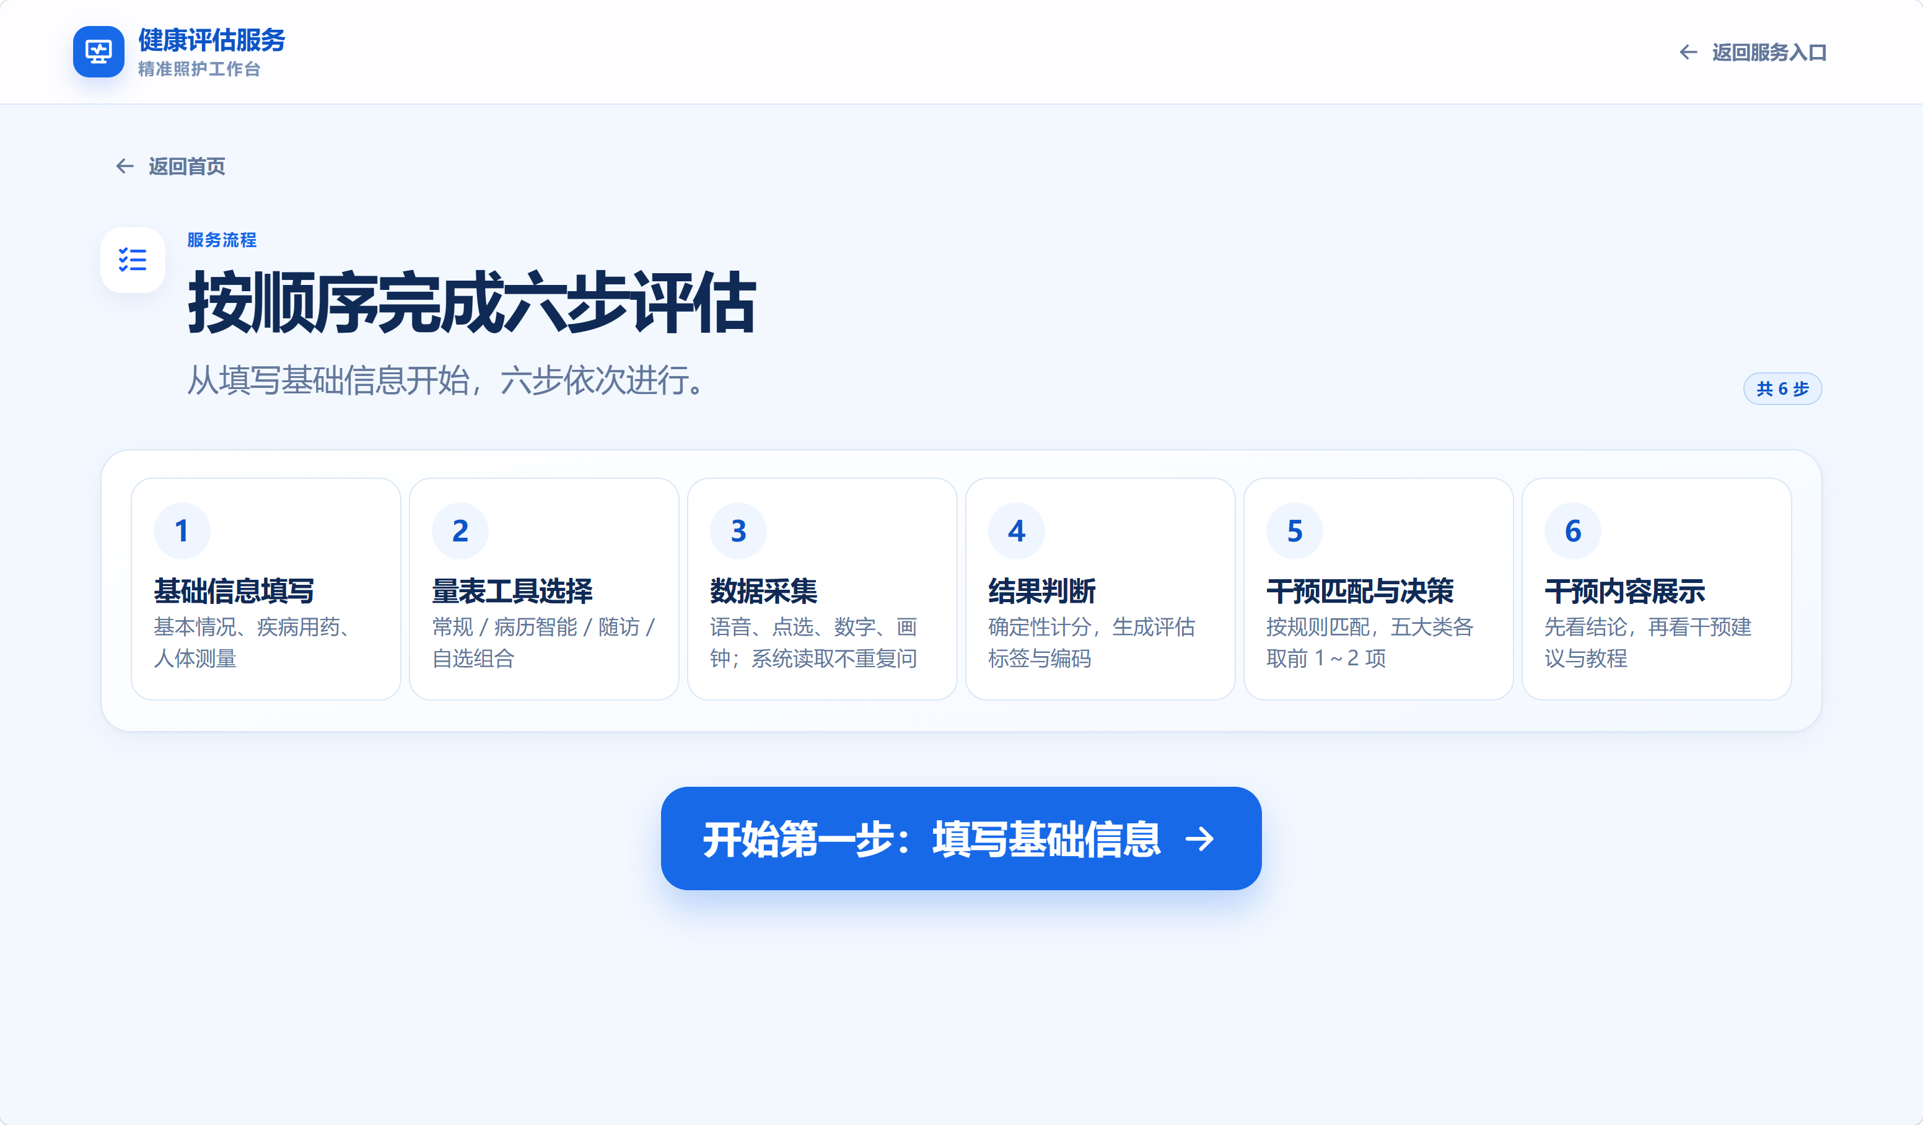
删除第二页中除了“1基础信息填写”“2量表工具选择”“3数据采集”“4结果判断”“5干预匹配与决策”“6干预内容展示”以外的文字，“开始第一步：填写基础信息”按钮改为“开始”

这是情绪筛查（焦虑）量表的开场白，可以删掉
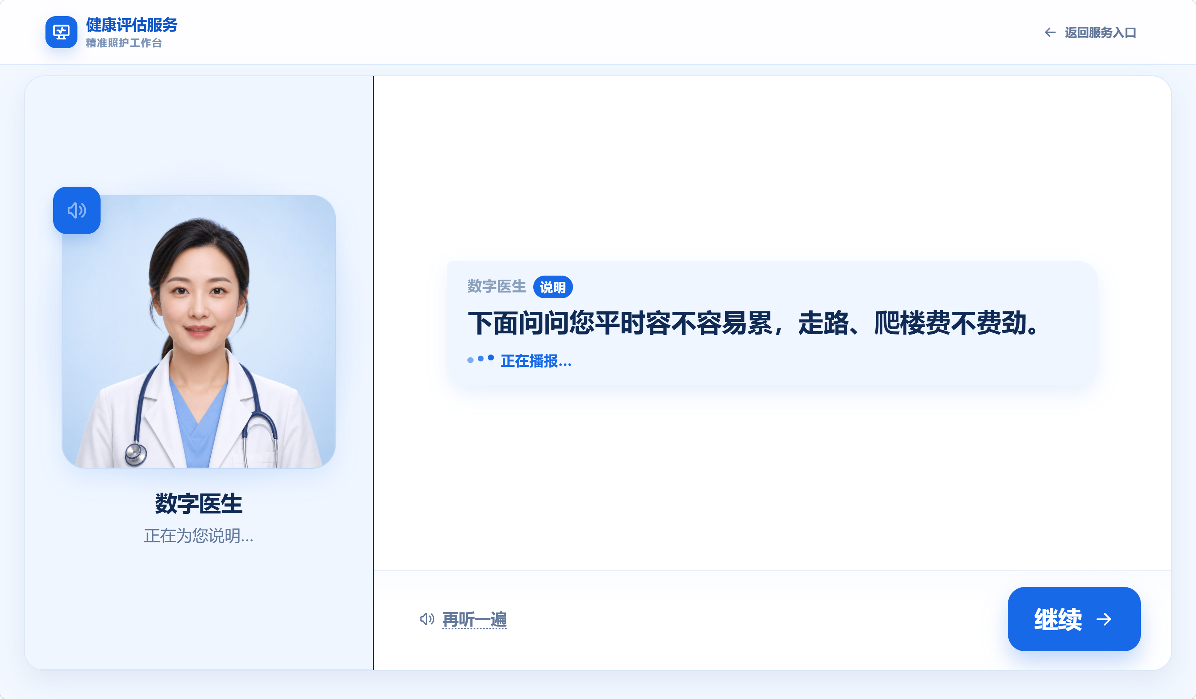
这句改为“下面问问您最近的活动情况”

